**CSH THEORIELESSEN 2025-26**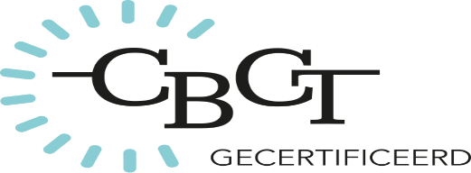

Om de instrumentale lessen te ontlasten om daarin zoveel mogelijk te kunnen musiceren, kiest ons docententeam ervoor om een groot gedeelte van de muziektheorie en de gehoorscholing groepsgewijs te behandelen. Dit betekent dat de leerlingen die binnen afzienbare tijd in aanmerking komen om een diploma te behalen, uitgenodigd worden om een aantal klassikale theorielessen te volgen.

Zelfstudie is ook mogelijk, maar wij raden aan deze lessen te volgen.

Examenkandidaten volgen een aantal klassikale lessen van 45 minuten.

Aansluitend legt de leerling een schriftelijk examen af.

De theoriecursus kost € 65,- voor melodie-instrumenten en € 45,- voor slagwerkers.

Volwassenen betalen 21% BTW extra.

Om deze lessen te kunnen volgen is de aanschaf van een theoriewerkboek noodzakelijk.

Het boek wordt tijdens de eerste les uitgereikt.

Het theorieboek “Algemene Muziektheorie”, uitgave H.Maas/J.v.d.Eijnden, kost € 27,95 (A/B/C) of € 28,95 (D) en wordt verrekend met de nota. Slagwerkers betalen € 7,50.

De theorielessen vinden centraal plaats op **dinsdag** in Cultureel Centrum Elckerlyc,

Achter ’t Raadhuis 2 in Hilvarenbeek. Lokaal 29b, begane grond.

|  |
| --- |
|  |

**De lessen zijn op dinsdag:**

|  |  |  |
| --- | --- | --- |
| 6*.13.20*.27 januari, 3*.10.24*februari, 3*.10* maart  (* = slagwerkers graag aanwezig, de andere lessen vrij)  Proefexamen 24 februari; theorie-examen 10 maart | | |
|  | |  |
| **THEORIE A 16:45-17:30 uur** |  |  |
| **THEORIE B 17:45-18:30 uur** |  |  |
| **THEORIE C/D 18:45-19:30 uur** |  |  |

Inschrijven kan via de link: <https://www.cultuurschoolhilvarenbeek.nl/theorie>

Gelieve**z.s.m.** maar uiterlijk 1 december het inschrijfformulier aan mij te mailen:

[john.groeneveld13@gmail.com](mailto:j.groeneveld@fontys.nl)

Daarna ontvangt u van mij een bevestiging en een definitieve uitnodiging voor de lessen.

Met vriendelijke groet,

John Groeneveld

Docent theorie Cultuurschool Hilvarenbeek